Gesprek over stationsplein
Op 20 januari hebben Adri Stet en Joop Vogelaar een (digitaal)gesprek gehad met de wethouders Wessel Breunesse en Gerard Slegers over de inrichting van het stationsplein. Namens de gemeente waren ook Cathelijne van Engelen en Joost Schiereck aanwezig. Aanleiding van het gesprek was de brief die wij 15 december hebben gestuurd over de herinrichting van het plein (de brief staat op onze website).
In oktober hadden we op onze facebookpagina de vraag gesteld wat u vond hoe het plein eruit moest komen te zien. Veel bewoners kwamen met plannen en ideeën. Wij wilden die gaan bespreken met de gemeente maar wat schetste onze verbazing: de gemeente kwam met een tweetal voorstellen waar bewoners uit konden kiezen. Niks ideeën van de bewoners, twee kant en klare plannen en kiezen maar. Het bestuur was teleurgesteld over deze gang van zaken. Temeer daar diverse ambtenaren meelezen op onze facebookpagina. Tijdens het gesprek op 20 januari werd door de gemeente toegegeven dat dit proces beter had gekund. Opmerkingen van onze kant over het gekozen ontwerp zijn o.a. dat er nog steeds te veel ruimte beschikbaar is voor auto’s en er weinig aandacht is voor vermindering van de wind.

Hoe nu verder? De gemeente gaat in maart starten met het inrichten van het plein (zie de tekening hieronder, deze staat in kleur op onze website).
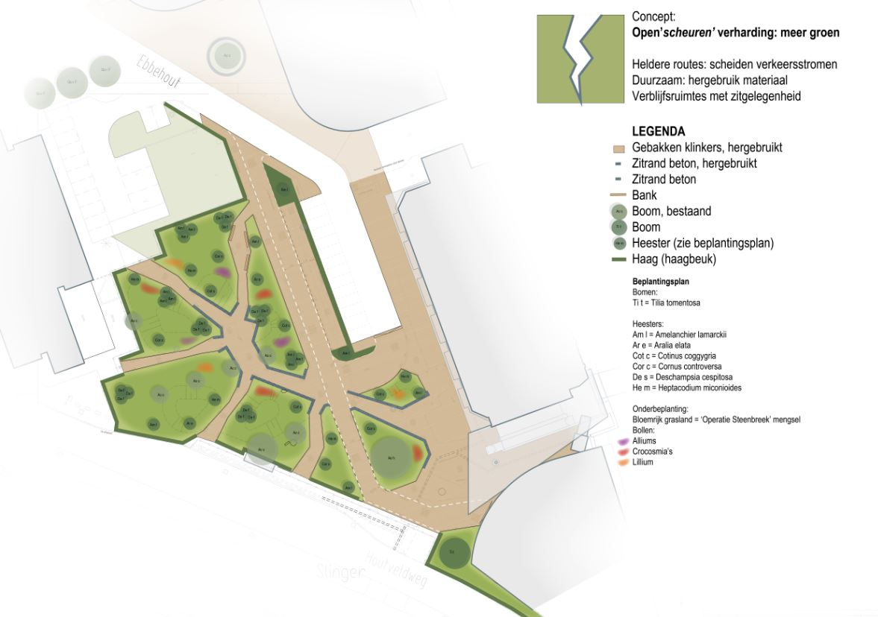
Half april moeten de werkzaamheden dan afgerond zijn.
Eind februari gaat een delegatie van het bestuur verder praten met de gemeente over het vervolg. Als eerste wordt er gesproken over groenadoptie, welke rol kunnen bewoners hierbij spelen. Verder willen we ook in gesprek over de verdere toekomst van het plein.
Wat nu aangelegd wordt is tijdelijk (voor 5 jaar), wij vragen ons echter af of er niet verder kan worden gekeken om direct een deel van het plein definitief in te richten. Verder zien we nog kansen om een deel van het groen rondom het Achmea gebouw te verplaatsen naar het Stationsplein. Hoe het verder afloopt en welke rol bewoners kunnen spelen leest u de volgende krant.

Voor meer informatie: https://buitengewoon.zaanstad.nl/projecten/inrichting-stationsplein

